**МИНИСТЕРСТВО НАУКИ И ВЫСШЕГО ОБРАЗОВАНИЯ**

**РОССИЙСКОЙ ФЕДЕРАЦИИ**

**Федеральное государственное бюджетное образовательное учреждение**

**высшего образования**

**«Казанский государственный энергетический»**

**Отчет по лабораторной работе 1**

**Выполнение запросов**

Выполнил:

студент группы ПИ-1-22

Соловвьёв Л.А.

Проверил:

Хамитов Р. М.

Казань 2024

1. Влияние подготовки на выполнение долгого оператора.

Вычислите среднюю стоимость одного билета; посчитайте среднее время выполнения этого запроса.

Подготовьте оператор для этого запроса; снова посчитайте среднее время выполнения.

Во сколько раз ускорилось выполнение?

**select** **AVG**(amount) **from** ticket_flights *tf*;  
  


**DO** **$$**

**BEGIN**

**FOR** i **IN** 1..10 **LOOP**

**EXECUTE** **'select AVG(amount) from ticket_flights tf;'**;

**END** **LOOP**; **END**;

**$$** **LANGUAGE** plpgsql;   


Сред. время – 0.3896с

**DO** **$$**

**BEGIN**

**FOR** i **IN** 1..10 **LOOP**

**PERFORM** **AVG**(amount) **from** ticket_flights;

**END** **LOOP**; **END**;

**$$** **LANGUAGE** plpgsql;



Сред. время - 0.3944с

Ускорилось в 5 раз

2. Влияние подготовки на выполнение коротких операторов.

Многократно запросите данные о бронировании с номером 0824C5; посчитайте среднее время выполнения.

Подготовьте оператор для этого запроса; снова посчитайте среднее время выполнения.

Во сколько раз ускорилось выполнение в этом случае?

**select** * **from** bookings *b* **where** book_ref = **'0824C5'**;





**DO** **$$**

**BEGIN**

**FOR** i **IN** 1..10 **LOOP**

**execute** **'select * from bookings b where book_ref = ''0824C5'''**;

**END** **LOOP**; **END**;

**$$** **LANGUAGE** plpgsql;



Сред. время – 0.1мс

**DO** **$$**

**BEGIN**

**FOR** i **IN** 1..10 **LOOP**

**PERFORM** * **from** bookings b **where** book_ref = **'0824C5'**;

**END** **LOOP**; **END**;

**$$** **LANGUAGE** plpgsql;



Сред. время – 0.1мс

Ускорилось в ~550 раз

3. Найдите самого часто летающего пассажира; посчитайте среднее время выполнения этого запроса.

Подготовьте оператор для этого запроса; снова посчитайте среднее время выполнения.

Во сколько раз ускорилось выполнение в этом случае?

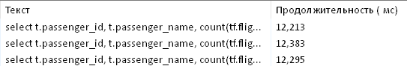

Сред. время – 12.3 сек

**DO** **$$**

**BEGIN**

**FOR** i **IN** 1..10 **LOOP**

**execute** **'select t.passenger_id, t.passenger_name, count(tf.flight_id)**

**from tickets t**

**join ticket_flights tf on t.ticket_no = tf.ticket_no**

**group by t.passenger_id, t.passenger_name**

**order by count desc**

**limit 1'**;

**END** **LOOP**; **END**;

**$$** **LANGUAGE** plpgsql;



**Сред. время – 12.6 сек**  
**DO** **$$**

**BEGIN**

**FOR** i **IN** 1..10 **LOOP**

**PERFORM** t.passenger_id, t.passenger_name, **count**(tf.flight_id)

**from** tickets t

**join** ticket_flights tf **on** t.ticket_no = tf.ticket_no

**group** **by** t.passenger_id, t.passenger_name

**order** **by** **count** **desc**

**limit** 1;

**END** **LOOP**; **END**;

**$$** **LANGUAGE** plpgsql;   
  
Сред. время – 19.2 сек

Замедлилось в ~1.3 раза или не изменилось

4. Многократно запросите данные о рейсах из Новокузнецка; посчитайте среднее время выполнения.

Подготовьте оператор для этого запроса; снова посчитайте среднее время выполнения.

Во сколько раз ускорилось выполнение в этом случае?

**select** * **from** flights_v fv

**where** fv.departure_city = **'Новокузнецк'**

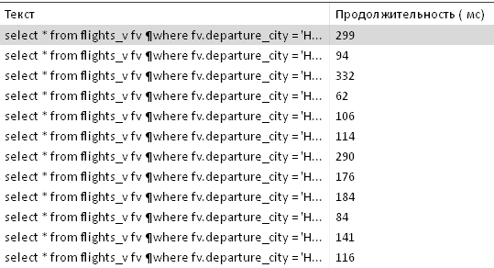

Сред. время = 166.5 мс

**DO** **$$**

**BEGIN**

**FOR** i **IN** 1..10 **LOOP**

**execute** **'select * from flights_v fv**

**where fv.departure_city = ''Новокузнецк'''**;

**END** **LOOP**; **END**;

**$$** **LANGUAGE** plpgsql;



Сред. время – 58.3 мс

**DO** **$$**

**BEGIN**

**FOR** i **IN** 1..10 **LOOP**

**PERFORM** * **from** flights_v fv

**where** fv.departure_city = **'Новокузнецк'**;

**END** **LOOP**; **END**;

**$$** **LANGUAGE** plpgsql;



Сред. время – 43.2 мс  
Ускорилось ~3-4 раза